smart vocabulary practice | sports taboo
- Bildet Gruppen (4 – 6 Personen).
- Halbiert eure Gruppe anschliessend nochmals und bildet 2 Teams.
- Jedes Team erhält ein Couvert mit Kärtchen. Auf den Kärtchen ist entweder ein Körperteil oder eine Sportart abgebildet. Unter dem Bild steht der englische Begriff.
- Legt die Karten mit der Rückseite nach oben auf den Tisch.
- Ein/e Spieler/in kommt nach vorne und zieht eine Karte.
- Das Bild soll nun pantomimisch (ohne Sprechen, keine Geräusche) dargestellt werden.
- Die anderen Gruppenmitglieder versuchen, den englischen Begriff zu erraten.

Regeln
- Nur die eigene Gruppe darf die Begriffe erraten.
- Die Person, welche die Begriffe vorzeigt, hat 30 Sekunden Zeit.
Wenn die Gruppe einen Begriff erraten hat, darf der Nächste gezogen und vorgezeigt werden, bis die Zeit um ist.
- Anschliessend wird gewechselt und eine Person aus dem anderen Team darf nach vorne kommen.
- Falls gesprochen oder Geräusche gemacht werden, wird die Karte direkt zurückgelegt und die andere Gruppe ist an der Reihe.

Material
- Couvert mit Kärtchen
- Sanduhr / Stoppuhr
Level | 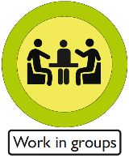
Celine Zeiter ©

arm | 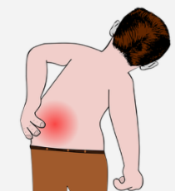  back | elbow
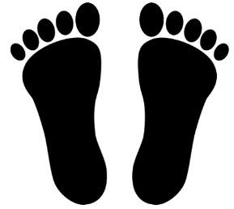  foot / feet | hand | 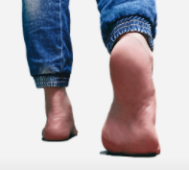  heel
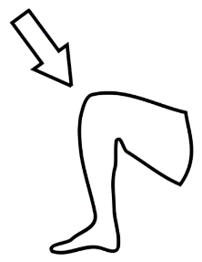  knee | 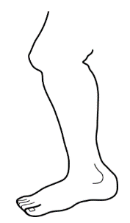  leg | 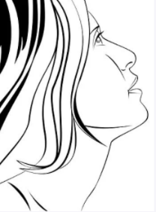  neck

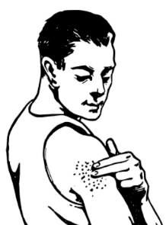  shoulder | 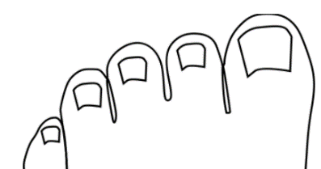  toe | tummy
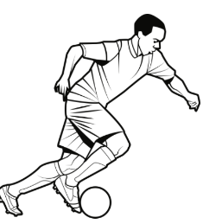  playing football | 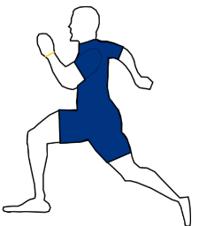  running | 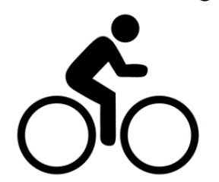  biking
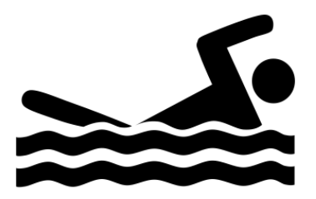  swimming | 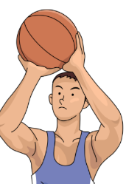  playing basketball | 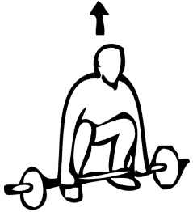  weightlifting

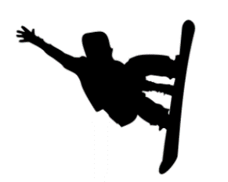  snowboarding | 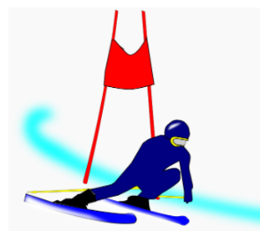  skiing | 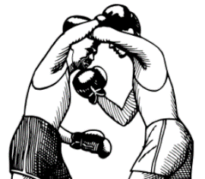  boxing
skating | 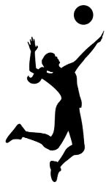  playing volleyball | 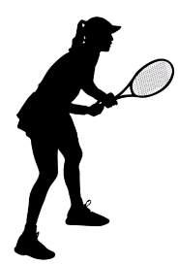  playing tennis
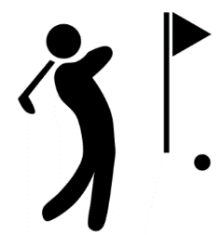  playing golf | 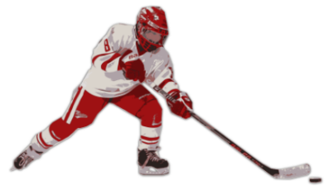  playing ice hockey | 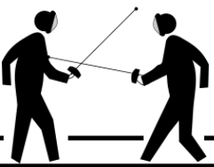  fencing

smart vocabulary practice | sports taboo
- Bildet Gruppen (4 – 6 Personen).
- Halbiert eure Gruppe anschliessend nochmals und bildet 2 Teams.
- Jedes Team erhält ein Couvert mit Kärtchen. Auf den Kärtchen ist ein Begriff abgebildet.
- Legt die Karten mit der Rückseite nach oben auf den Tisch.
- Ein/e Spieler/in kommt nach vorne und zieht eine Karte.
- Der Begriff soll nun pantomimisch (ohne sprechen, keine Geräusche) dargestellt werden.
- Die anderen Gruppenmitglieder versuchen, den englischen Begriff zu erraten.

Regeln
- Nur die eigene Gruppe darf die Begriffe erraten.
- Die Person, welche die Begriffe vorzeigt, hat 30 Sekunden Zeit.
Wenn die Gruppe einen Begriff erraten hat, darf der Nächste gezogen und vorgezeigt werden, bis die Zeit um ist.
- Sobald die Zeit abgelaufen ist, wechseln die Teams und eine Person aus dem anderen Team darf nach vorne kommen.
- Falls gesprochen oder Geräusche gemacht werden, wird die Karte direkt zurückgelegt und die andere Gruppe ist an der Reihe.

Material
- Couvert mit Kärtchen
- Sanduhr / Stoppuhr
Level
Celine Zeiter ©

arm | back | elbow
foot / feet | hand | heel
knee | leg | neck
shoulder | toe | tummy
playing football | running | biking
swimming | playing basketball | weightlifting

snow-boarding | skiing | boxing
skating | playing volleyball | playing tennis
playing golf | playing ice hockey | fencing

smart vocabulary practice | sports taboo
- Form groups of up to 8 people.
- Then divide your group in half again and form 2 teams.
- You will receive an envelope with cards. There is a word on it.
- Put the cards face down on the table.
- One player comes forward and draws a card.
- The word is now to be described with matching words (no showing, no mimes).
- The other group members try to guess the English word.
rules
- Only the own group may guess the terms.
- The person showing the terms has 30 seconds.
When the group has guessed a term, the next one may be drawn and shown until the time is up.
- Then the team changes and a person from the other team is allowed to come forward.
- If something is shown or noises are made, the card is put back immediately and the other group takes its turn.
- When explaining, the term on the card may not be used. If the term is used, the card must be put back and it is the other team's turn.
materials
- envelope with cards
- hour glass
Level
Celine Zeiter ©

